Energieoptimierte Fortbewegung Bsp. Vögel 8 – Flügelform
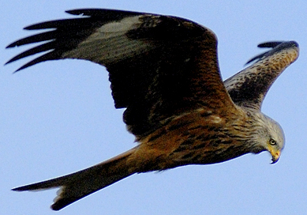
Immer wieder kann man Vögel beobachten, die ohne Flügelschlag scheinbar schwerelos durch die Lüfte gleiten. Bei der Konstruktion von Flugzeug-Tragflächen haben die Ingenieure immer wieder bei den Vogelflügeln abgeschaut: Die Federn der Flügel bilden beim Abwärtsschlag und während des Gleitens durch die Luft eine geschlossene, leicht gewölbte Tragfläche.

Abb. 1: Rotmilan auf Beutesuche

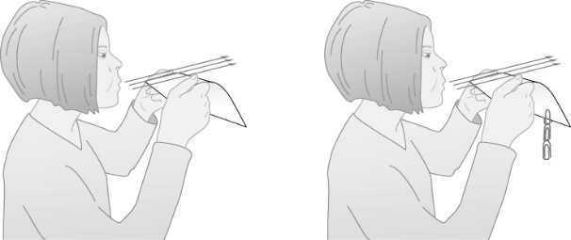
Material:
dickeres Papier, Büroklammern
Aufgaben:
- Puste wie in Abbildung 2 von vorn über ein gewölbtes Blatt Papier. Bei dickerem Papier kannst du es auf der gegenüberliegenden Seite mit Büroklammern beschweren, damit es sich wölbt.
Abb. 2:

- Notiere deine Beobachtung.
________________________________________________________________________________________________
________________________________________________________________________________________________
________________________________________________________________________________________________
________________________________________________________________________________________________

- Übertrage deine Beobachtung auf den Vogelflügel
________________________________________________________________________________________________
________________________________________________________________________________________________
________________________________________________________________________________________________
________________________________________________________________________________________________
________________________________________________________________________________________________

Rotmilan: https://commons.wikimedia.org/wiki/File:Rotmilan_(christian_knoch).jpg (28.02.2017, 12:22); CC-Lizenz 2.0 Germany; Urheber: Christian Knoch
Modellversuch: Fokus BNT 5/6 BW (2016), digitales Unterrichtsmaterial, ISBN 978-3-06-300014-9: Grafik „Experimente zum Fliegen S. 1“
Energieoptimierte Fortbewegung Bsp. Vögel 8 – Flügelform Lösungshinweise
Immer wieder kann man Vögel beobachten, die ohne Flügelschlag scheinbar schwerelos durch die Lüfte gleiten. Bei der Konstruktion von Flugzeug-Tragflächen haben die Ingenieure immer wieder bei den Vogelflügeln abgeschaut: Die Federn der Flügel bilden beim Abwärtsschlag und während des Gleitens durch die Luft eine geschlossene, leicht gewölbte Tragfläche.

Abb. 1: Rotmilan auf Beutesuche

Material:
dickeres Papier, Büroklammern
Aufgaben:
- Puste wie in Abbildung 2 von vorn über ein gewölbtes Blatt Papier. Bei dickerem Papier kannst du es auf der gegenüberliegenden Seite mit Büroklammern beschweren, damit es sich wölbt.
Abb. 2:

- Notiere deine Beobachtung.
Beim Drüberpusten bewegt sich das gewölbte Blatt nach oben.

- Übertrage deine Beobachtung auf den Vogelflügel
Fliegt ein Vogel, strömt die Luft am ausgebreiteten Flügel von vorn nach hinten vorbei. Wie beim gewölbten Papier erfährt der Flügel und mit ihm der Vogel dadurch einen Auftrieb. Durch die besondere Flügelform kann er beim Fliegen enorm Energie sparen.

Rotmilan: https://commons.wikimedia.org/wiki/File:Rotmilan_(christian_knoch).jpg (28.02.2017, 12:22); CC-Lizenz 2.0 Germany; Urheber: Christian Knoch
Modellversuch: Fokus BNT 5/6 BW (2016), digitales Unterrichtsmaterial, ISBN 978-3-06-300014-9: Grafik „Experimente zum Fliegen S. 1“
Energieoptimierte Fortbewegung Bsp. Vögel 8 – Flügelform Formatives Arbeiten

Die Übertragung auf den Vogelkörper kann durch ein einfaches Lehrer-Demonstrationsexperiment veranschaulicht werden. Dieses kann man mit einer formativen Clicker-Frage verknüpfen.

Material:
- Vogelbalg mit ausgebreiteten Flügeln (pestizidfrei!, ggf. Abzug!)
- Tafelwage (Digitalwaage)
- Föhn (Einstellung Kaltluft)
Methode Clickerfrage:
- Fragestellung vorstellen
- erste geheime Abstimmung
- Beratung in Partnerarbeit (3 – 5 Minuten)
- zweite geheime Abstimmung
- Auflösung, d. h. in diesem Fall: Versuchs-durchführung
Clickerfrage:
Beim Anblasen des Vogelmodells beobachtet man, dass die angezeigte Masse …
- … zunimmt, da die Masse der Föhn-Luft ebenfalls addiert werden muss.
- … gleich bleibt, da der Föhn die vorhandene Luft lediglich durch andere Luft ersetzt. Die Luftmenge über der Waage bleibt gleich und damit auch die Masse.
- … nimmt ab, da die vorbeiströmende Luft dem Vogelmodell Auftrieb gibt. Die angezeigte Masse wird daher kleiner, da das Modell die Waage weniger stark belastet.
Durchführung:
Anblasen des Vogelbalgs auf der Waage.
Beobachtung:
- Vogel bewegt Tafelwaage nach oben „geringere“ Masse
- Digitalwaage zeigt geringere Masse an
Deutung:
Durch die Luftströmung erhalten Flügel und Vogel Auftrieb. Das Vogelmodell drückt daher weniger stark auf die Waage. Scheinbar hat das Modell an Masse verloren. ( Lösung c korrekt)

Problem:
Wechsel des Bezugssystems Die Masse nimmt durch Auftrieb nur scheinbar ab!

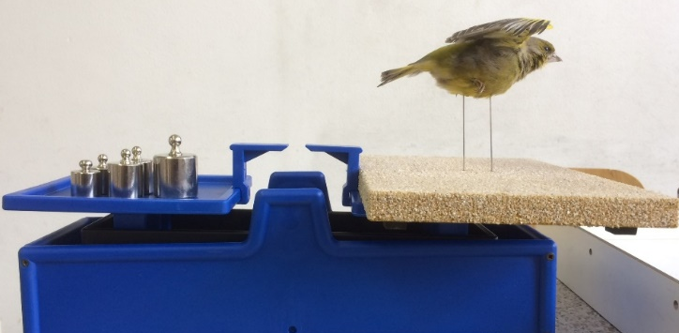
Fotos: Thomas Armbruster, ZPG BNT

